## 实验：验证机械能守恒定律

## 知识点：实验：验证机械能守恒定律

一、实验思路

机械能守恒的前提是“只有重力或弹力做功”，因此研究过程一定要满足这一条件.本节实验我们以只有重力做功的过程进行研究.

二、物理量的测量及数据分析

只有重力做功时，只发生重力势能和动能的转化.

(1)要验证的表达式：*mv*22＋*mgh*2＝*mv*12＋*mgh*1或：*mv*22－*mv*12＝*mgh*1－*mgh*2.

(2)所需测量的物理量：物体所处两位置之间的高度差，及物体的运动速度.

三、参考案例

案例1　研究自由下落物体的机械能

1.实验器材

铁架台(带铁夹)、打点计时器、重物(带夹子)、纸带、复写纸(或墨粉盘)、导线、毫米刻度尺、交流电源.

2.实验步骤

(1)安装装置：按图甲所示把打点计时器安装在铁架台上，用导线把打点计时器与电源连接好.

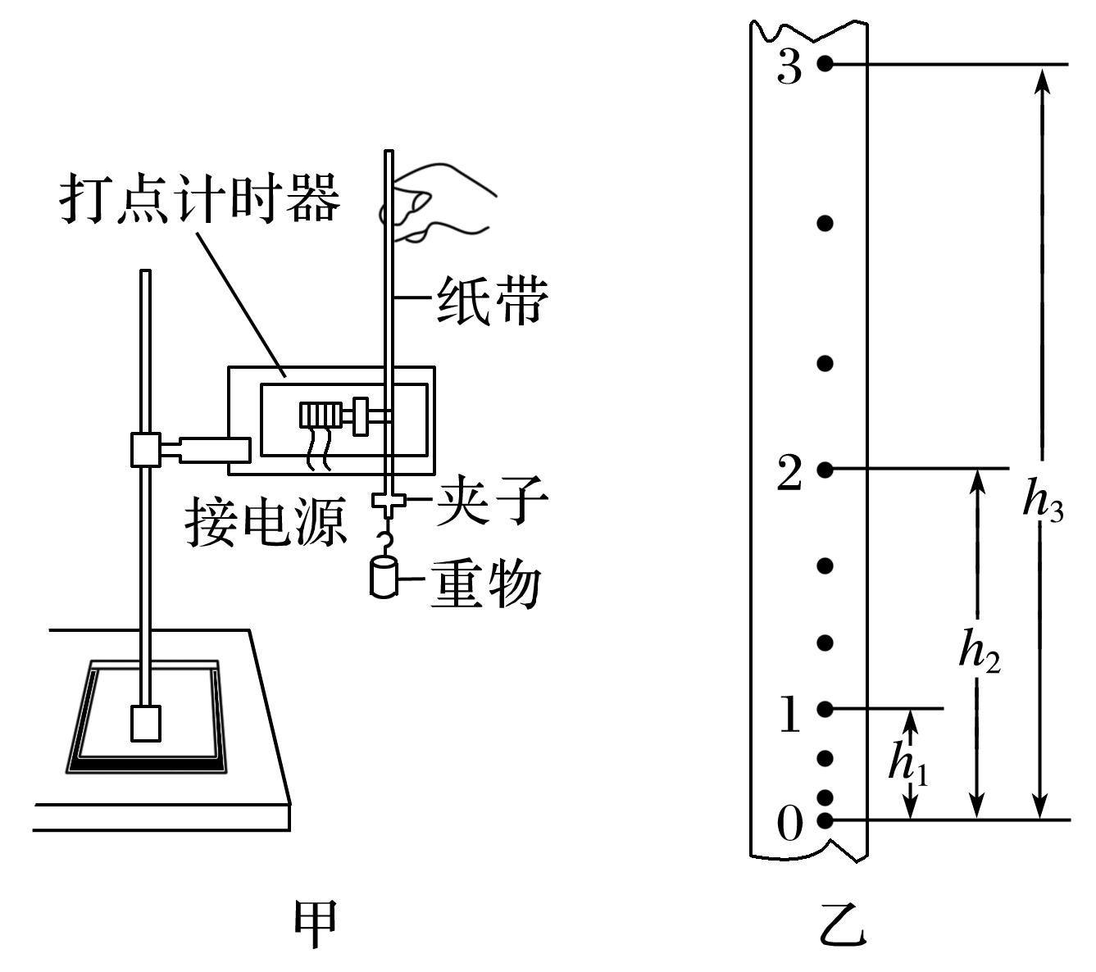

图

(2)打纸带：在纸带的一端把重物用夹子固定好，另一端穿过打点计时器的限位孔，用手竖直提起纸带使重物停靠在打点计时器附近.先接通电源后释放纸带，让重物拉着纸带自由下落.重复几次，得到3～5条打好点的纸带.

(3)选纸带并测量：选择一条点迹清晰的纸带，确定要研究的开始和结束的位置，测量两位置之间的距离Δ*h*及两位置时的速度，代入表达式进行验证.

3.数据处理

(1)计算各点对应的瞬时速度：如图乙所示，根据公式*vn*＝，计算出某一点的瞬时速度*vn*.

(2)机械能守恒定律的验证

方法一：利用起始点和第*n*点.

选择开始的两点间距接近2 mm的一条纸带，打的第一个点为起始点，如果在实验误差允许范围内*mghn*＝*mvn*2，则机械能守恒定律得到验证.

方法二：任取两点*A*、*B*.

如果在实验误差允许范围内*mghAB*＝*mvB*2－*mvA*2，则机械守恒定律得到验证.

方法三：图像法(如图所示).

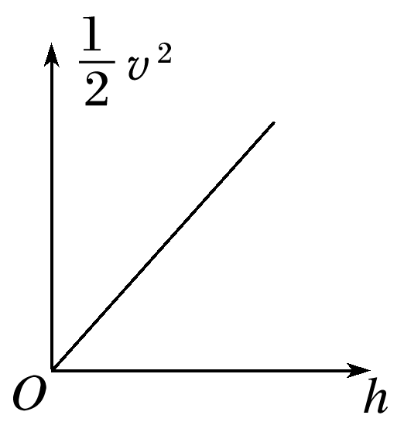

图

若在实验误差允许范围内图线是一条过原点且斜率为*g*的直线，则验证了机械能守恒定律.

4.误差分析

本实验的误差主要是由纸带测量产生的偶然误差以及重物和纸带运动中的空气阻力及打点计时器的摩擦阻力引起的系统误差.

5.实验注意事项

(1)打点计时器安装时，要使两限位孔的中线在同一竖直线上，以减小摩擦阻力.

(2)应选用质量和密度较大的重物.增大密度可以减小体积，可使空气阻力的影响相对减小.

(3)实验时，应先接通电源，让打点计时器正常工作后再松开纸带让重物下落.

(4)本实验中的几种验证方法均不需要(填“需要”或“不需要”)测重物的质量*m*.

(5)速度不能用*v*＝*gt*或*v*＝计算，应根据纸带上测得的数据，利用*vn*＝计算瞬时速度.

案例2　研究沿斜面下滑物体的机械能

1.实验器材

气垫导轨、数字计时器、带有遮光条的滑块.

2.实验装置

如图所示，把气垫导轨调成倾斜状态，滑块沿倾斜的气垫导轨下滑时，忽略空气阻力，重力势能减小，动能增大.

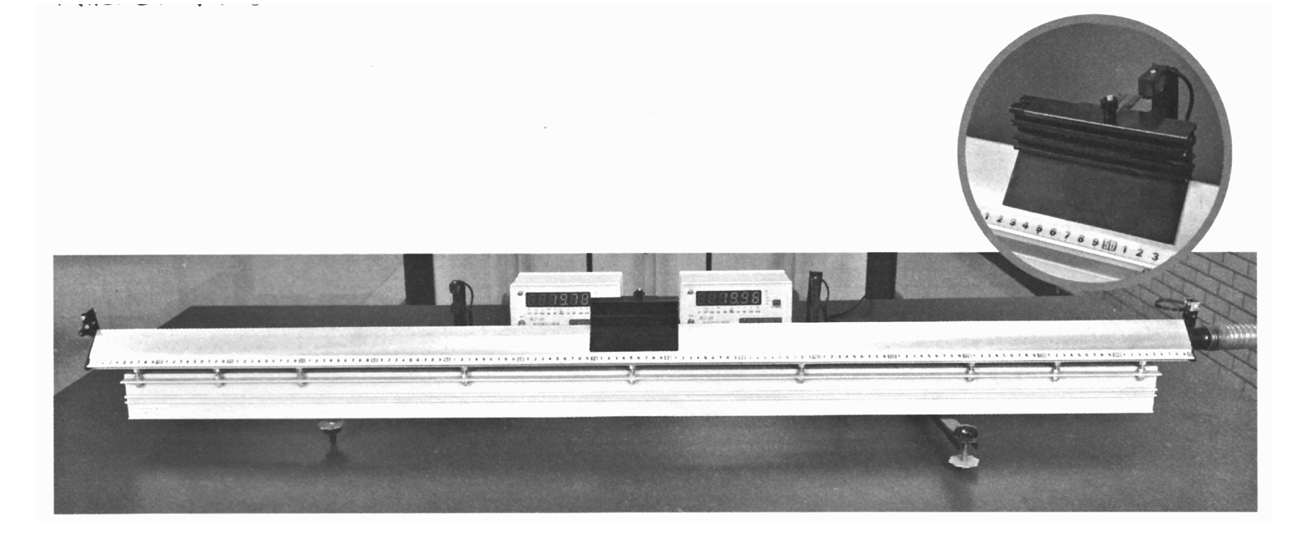

图

3.实验测量及数据处理

(1)测量两光电门之间的高度差Δ*h*；

(2)滑块经过两光电门时遮光条遮光时间Δ*t*1和Δ*t*2，计算滑块经过两光电门时的瞬时速度.

若遮光条的宽度为Δ*L*，则滑块经过两光电门时的速度分别为*v*1＝，*v*2＝；

(3)若在实验误差允许范围内满足*mg*Δ*h*＝*mv*22－*mv*12，则验证了机械能守恒定律.

4.误差分析

两光电门之间的距离稍大一些，可以减小误差；遮光条的宽度越小，误差越小.

## 例题精练

1．（秦淮区校级月考）如图是“验证机械能守恒定律”的装置，气垫导轨上安装了1、2两个光电门，滑块上固定一竖直遮光条，滑块用细线绕过定滑轮与钩码相连，细线与导轨平行。在调整气垫导轨水平时，滑块不挂钩码和细线，接通气源后，给滑块一个初速度，使它从轨道右端向左运动，发现滑块通过光电门1的时间大于通过光电门2的时间。为使气垫导轨水平，可采取的措施是（　　）

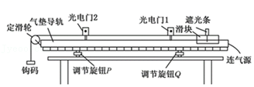

A．调节P使轨道左端升高一些

B．调节P使轨道左端降低一些

C．遮光条的宽度应适当大一些

D．滑块的质量增大一些

2．（青羊区期末）下列关于实验相关操作的说法正确的有（　　）

A．某同学在做《探究动能定理》的实验时认为，因要测量的是橡皮筋对小车做功后的动能大小，所以要先释放小车，后接通电源

B．在“利用斜槽上滚下的小球探究碰撞中的不变量”的实验中，入射小球每次都必须从斜槽上同一位置由静止滑下

C．在利用图所示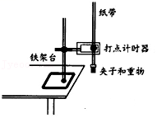装置“验证机械能守恒定律”实验时，可以利用公式菁优网-jyeoo来求瞬时速度

D．在利用图所示装置“验证机械能守恒定律”实验时，发现动能增加量△Ek总是小于重力势能减少量△EP减，若增加下落高度，则△EP减﹣△Ek会增大

## 随堂练习

1．（巢湖市校级期末）在利用重物自由下落验证机械能守恒定律的实验中，产生误差的主要原因是（　　）

A．重物下落的实际高度大于测量值

B．重物下落的实际高度小于测量值

C．重物实际末速度v大于gt（g为重力加速度，t为下落时间）

D．重物实际末速度v小于gt

2．（巢湖市校级期末）在“验证机械能守恒定律”的实验中，由于打点计时器两限位孔不在同一竖直线上，使纸带通过时受到较大阻力，这样会导致实验结果（　　）

A．mgh＞菁优网-jyeoo B．mgh＜菁优网-jyeoo

C．mgh＝菁优网-jyeoo D．以上均有可能

# 综合练习

**一．选择题（共10小题）**

1．（盐城期末）在利用“自由落体运动验证机械能守恒定律”的实验中，下列操作对减小实验误差有利的是（　　）

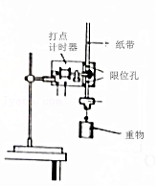

A．精确测量出重物的质量

B．选择体积大、质量小的重物

C．两限位孔在同一竖直平面内上下对正

D．用手托稳重物，接通电源后，撒手释放重物

2．（湖南学业考试）某同学用如图所示的装置做“验证机械能守恒定律”的实验，下列说法正确的是（　　）

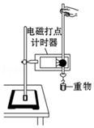

A．应先释放纸带，再接通电源

B．必须测量重物的质量

C．电磁打点计时器使用的是直流电源

D．实验时，因存在阻力，所以重物减少的重力势能略大于增加的动能

3．（嘉兴模拟）在“验证机械能守恒定律的实验中，实验装置如图1所示．某同学使重锤自由下落，打点计时器在纸带上打出一系列的点，该同学选取一条纸带如图2所示纸带上O点对应的速度为零，为了验证OF段机械能守恒，计算F点速度vF时，下列方法正确的是（　　）

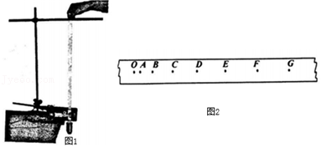

A．测量OF的间距xOF，再利用运动学公式vF＝菁优网-jyeoo计算

B．测量OF的间距xOF，再利用功能关系mgxOF＝菁优网-jyeoo计算

C．已知O点到F点的时间tOF＝0.12s，再利用公式vF＝gtOF计算

D．已知E点到G点时间tEG＝0.04s，测量EG的间距xEG，再利用公式vF＝菁优网-jyeoo计算

4．（寻甸县校级期末）在《验证机械能守恒定律》的实验中，下列说法正确的是（　　）

A．先释放纸带，后接通电源

B．用天平测量重物质量，用秒表测量重物下落时间

C．打点计时器必须使用交流电源，竖直安装，使两限位孔在同一竖直线上

D．重物动能的增加量一定大于重力势能的减小量

5．（南通模拟）用图示装置验证机械能守恒定律，由于电火花计时器两限位孔不在同一竖直线上，使纸带通过时受到较大的阻力，这样实验造成的结果是（　　）

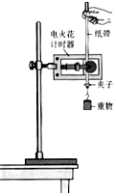

A．重力势能的减小量明显大于动能的增加量

B．重力势能的减小量明显小于动能的增加量

C．重力势能的减小量等于动能的增加量

D．以上几种情况都有可能

6．某同学为验证机械能守恒定律设计了如图所示的实验：一钢球通过轻绳系在O点，由水平位置静止释放，用光电门测出小球经过某位置时的挡光时间△t，用刻度尺测出该位置与O点的高度差h。（已知重力加速度为g）为了完成实验还需测量的物理量有（　　）

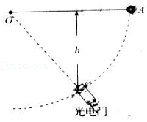

A．绳长l

B．小球的质量m

C．小球的直径d

D．小球下落至光电门处的时间t

7．（赫山区校级月考）某同学用如图所示的装置做“验证机械能守恒定律“实验。下列说法正确的是（　　）

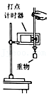

A．打点计时器使用的是交流电源

B．完成该实验需要秒表

C．实验时应先释放纸带，再接通电源

D．实验时必需测量物体的质量

8．（扬州学业考试）如图所示为小明做“验证机械能守恒定律”实验的装置图。实验中，为减小空气阻力对实验的影响，下列操作可行的是（　　）

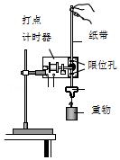

A．选用密度大、体积小的重物

B．打点计时器两限位孔在同一竖直线上

C．释放前手应提纸带上端并使纸带竖直

D．重物下落过程中手始终提住纸带的上端

9．（漾濞县月考）用自由落体法验证机械能守恒定律的实验中，下列物理量中不需要测量或计算的有（　　）

A．下落高度 B．瞬时速度 C．重物质量 D．时间

10．（西湖区校级模拟）下面是一中学生设想的在空间站中进行的部分实验，可行的是（　　）

A．用悬挂钩码法探究弹簧弹力和伸长量的关系

B．用弹簧测力计验证力的平行四边形定则

C．研究平抛物体的运动

D．利用自由落体运动验证机械能守恒定律

**二．多选题（共15小题）**

11．（和平区校级期末）在验证机械能守恒定律的实验中，要验证的是重锤重力势能的减少量等于它的动能的增加，以下步骤中仅是实验中的一部分，在这些步骤中多余的或错误的有（　　）

A．把打点计时器固定在铁架台上，并用导线把它和低压直流电源连接起来

B．把纸带的一端固定在重锤上，另一端穿过打点计时器的限位孔，把重锤提升到一定的高度

C．接通电源，释放纸带

D．用秒表测出重锤下落的时间

12．（河北学业考试）某小组利用如图甲所示装置做“验证机械能守恒定律”的实验，得到了如图乙所示的一条纸带。图乙中O点是打出的第一个点，E、F是依次打出的点，OE间的距离为x1，DF的距离为x2，已知相邻两点间的时间间隔为T，重力加速度为g。下列说法正确的是（　　）

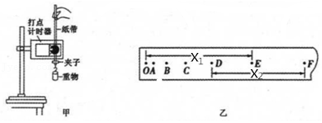

A．打点计时器打下E点时，重物的速度大小为菁优网-jyeoo

B．打点计时器打E点时，重物的速度大小为菁优网-jyeoo

C．在误差允许范围内，若gx1＝菁优网-jyeoo，则重物下落过程中机械能守恒

D．在误差允许范围内，若gx1＝菁优网-jyeoo，则重物下落过程中机械能守恒

13．（绥江县校级期末）在验证机械能守恒定律的实验中，对于自由下落的重物，下列说法正确的是（　　）

A．只要足够重就可以

B．只要体积足够小就可以

C．既要足够重，又要体积非常小

D．应该密度大些，还应便于夹紧纸带，使纸带随同重物运动时不致被扭曲

14．（郫都区校级月考）下列关于实验相关操作的说法正确的有（　　）

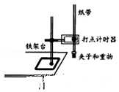

A．某同学在做《探究动能定理》的实验时认为，因要测量的是橡皮筋对小车做功后的动能大小，所以要先释放小车，后接通电源

B．在“利用斜槽上滚下的小球探究碰撞中的不变量”的实验中，入射小球每次都必须从斜槽上同一位置由静止滑下

C．在利用图所示装置“验证机械能守恒定律”实验时，可以利用公式v＝菁优网-jyeoo来求瞬时速度

D．在利用图所示装置“验证机械能守恒定律”实验时，发现动能增加量△Ek总是小于重力势能减少量△Ep减，若增加下落高度则△Ep减﹣△Ek会增大

15．（嘉兴模拟）如图实验器材中，能用于“探究小车速度随时间变化的规律”、“探究加速度与力、质量的关系”、“探究做功与物体速度变化的关系”、“验证机械能守恒定律”四个分组实验的是（　　）

A．菁优网：http://www.jyeoo.com B．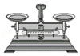

C．菁优网：http://www.jyeoo.com D．菁优网：http://www.jyeoo.com

16．（上杭县校级月考）在验证机械能守恒定律的实验中，要验证的是重锤重力势能的减少等于它动能的增加，以下步骤中仅是实验中的一部分，在这些步骤中多余的或错误的有（　　）

A．用天平称出重锤的质量

B．把电火花计时器固定到铁架台上，并用导线把它和低压交流电源连接起来

C．把纸带的一端固定在重锤上，另一端穿过打点计时器的限位孔，把重锤提升到一定的高度

D．接通电源，释放纸带

E．用秒表测出重锤下落的时间

17．（广东学业考试）我们在用自由落体法来“验证机械能守恒定律”的实验中，应该（　　）

A．选用秒表来计时

B．选用打点计时器计时

C．用交流电源给打点计时器供电

D．用直流电源给打点计时器供电

18．（新津县校级月考）在验证“机械能守恒定律”的实验中，下列说法正确的是 （　　）

A．重锤的重力应远远大于重物所受的空气阻力和纸带所受打点计时器的阻力

B．实验时应放开纸带，再接通电源

C．打点计时器应接在电压为4～6V的直流电源上

D．测下落高度时，须从起点算起，且选取的各点应距起始点适当远一些

19．（龙泉驿区月考）在“验证机械能守恒定律”的实验中，下列说法或做法正确的是（　　）

A．应该选用质量大、密度大的重物

B．验证机械能是否守恒必须先确定重力势能的参考平面

C．须用天平称重物的质量

D．物体由静止开始自由下落到某点时的瞬时速度v，不可以通过v＝菁优网-jyeoo计算

20．（平坝县校级月考）在“验证机械能守恒定律”的实验中，下列说法中正确的是（　　）

A．要用天平称量重物质量

B．选用重物时，同样大小、形状的重物应选重一点的比较好

C．为保证重物下落的初速度为零，要选用第1、2两点距离小于或接近2mm的纸带

D．实验时，当松开纸带让重物下落的同时，立即接通电源

E．实验结果总是动能增加量略小于重力势能的减少量．

21．（新华区校级期末）如图所示，某实验小组在实验室中利用水平气垫导轨和两光电门计时器A和B验证滑块M和钩码m组成的系统机械能守恒，已知遮光条的宽度为d，先后通过A、B光电门的时间分别为△t1、△t2，滑块运动通过光电门B时，钩码未落地。下列因素中可能增大实验误差的是（　　）

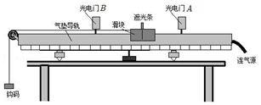

A．气垫导轨未调水平

B．滑块质量M和钩码质量m不满足m≤M

C．遮光条宽度太小

D．两光电门间距过小

22．（湖州期末）在下列实验中，需要用到如图所示器材的实验有（　　）

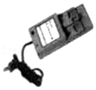

A．“探究弹簧的弹力与伸长量的关系”

B．“探究加速度与力、质量的关系”

C．“验证机械能守恒定律”

D．“研究平抛运动”

23．（茅箭区校级月考）在“用打点计时器验证重锤做自由落体运动的过程中机械能守恒”的实验中，以下说法正确的有（　　）

A．必须用天平称出重锤的质量

B．重锤应该选质量大，体积小的金属材质，有利于减小误差

C．利用电磁打点计时器操作时，应先接通电源然后放开纸带

D．普通情况下做该实验时，由于阻力的影响，每次都得到mgh会略大于菁优网-jyeoo的，但在误差范围内还是可以证明重锤自由下落过程中机械能守恒

24．（秦州区校级月考）在实验中，有几个注意的事项，下列正确的是（　　）

A．为减小摩擦阻力，需要调整打点计时器的限位孔，应该与纸带在同一竖直线上

B．可以选用质量很大的物体，先用手托住，等计时器通电之后再释放

C．实验操作如果正确合理，得到的动能增加量应略大于重力势能的减少量

D．只有选第1、2两点之间的间隔约等于2mm的纸带才代表第1点的速度为0

25．（柳林县期末）对于利用自由落体“验证机械能守恒定律”的实验中，下列说法正确的是．（　　）

A．本实验应选择体积较小、质量较大的重物，以便减小误差

B．本实验可以不测量重物的质量

C．必须先松开纸带后接通电源，以便减小误差

D．物体由静止开始自由下落到某点时的瞬时速度v，可以通过v＝菁优网-jyeoo计算

**三．填空题（共8小题）**

26．（金安区校级期末）在“验证机械能守恒定律”的实验中，打点周期为0.02s，自由下落的重物质量为1kg，打出一条理想的纸带，数据如图所示，单位是cm，g取9.8m/s2，O、A之间有多个点没画出，打点计时器打下点B时，物体的速度vB＝　 　m/s，从起点O到打下B点的过程中，重力势能的减少量△Ep＝　 　J，此过程中物体动能的增量△Ek＝　 　J．（答案保留两位有效数字）

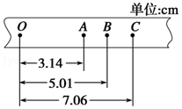

27．（莲都区校级期中）在验证机械能守恒定律的实验中，已知打点计时器所用电源的频率为50Hz，查得当地的重力加速度g＝9.80m/s2，测得所用的重物的质量为1.00kg．实验中得到一条点迹清晰的纸带如图所示，把第一个点记作O，另选连续的4个点A、B、C、D作为测量的点．经测量知道A、B、C、D各点到O点的距离分别为63.0cm、70.0cm、78.0cm、85.0cm．根据以上数据，可知重物由O点运动到C点，重力势能的减少量等于　 　 J，动能的增加量等于　 　J（均取3位有效数字）．

菁优网：http://www.jyeoo.com

28．（峨山县校级期中）某次“验证机械能守恒定律”的实验中，用6V、50Hz的打点计时器打出的一条无漏点的纸带，如图所示，O点为重锤下落的起点，选取的计数点为A、B、C、D，各计数点到O点的长度已在图上标出，单位为毫米，重力加速度取9.8m/s2，若重锤质量为1kg．

①打点计时器打出B点时，重锤下落的速度vB＝　 　m/s（结果保留四位有效数字），重锤的动能EkB＝　 　J．（结果保留三位有效数字）

②从开始下落算起，打点计时器打B点时，重锤的重力势能减小量为　 　J．（结果保留三位有效数字）

③根据纸带提供的数据，在误差允许的范围内，重锤从静止开始到打出B点的过程中，得到的结论是　 　．

菁优网：http://www.jyeoo.com

29．（徐州学业考试）如1图为“验证机械能守恒定律”的实验装置。

（1）该实验中　 　（选填“需要”或“不需要”）用天平测量重物的质量m。

（2）正确操作得到的纸带如题2图所示，观察纸带，可知连接重物的夹子应夹在纸带的　 　（选填“左”或“右”）端。若重物的质量用m表示，纸带上的0、1、2、3、4为计数点，且两相邻计数点间的时间间隔为T，则当打点计时器打点“3”时，重物的动能为　 　（用题中所给字母表示）。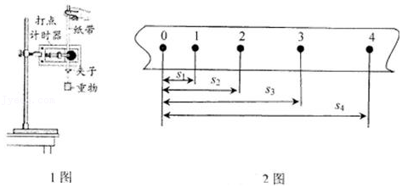

30．（平安区校级期末）某同学在做“验证机械能守恒定律”的实验中，采用重物自由下落的方法，得到一条点迹清晰的纸带，实验器材及打出的纸带如图所示．已知打点计时器打点周期为0.02s，当地重力加速度g＝9.80m/s2，测得所用的重物的质量为1.00kg．把纸带中第一个点记作O（此时重物的速度为零），另选打点计时器连续打下的3个点A、B、C为计数点，经测量A、B、C各点到O的距离分别为9.51cm、12.70cm、15.70cm．根据以上数据计算或分析重物由O点运动到B点的过程：（计算结果均取3位有效数字）

（1）重物的重力势能减少量为　 　；

（2）重物的动能增加量为　 　；

（3）这样验证的系统误差总是使重力势能的减少量　 　动能的增加量（填“大于”、“小于”或“等于”）；

（4）分析产生误差可能的原因是　 　．（至少写出一条原因）

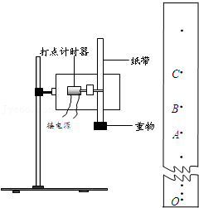

31．（崇川区校级月考）如图所示是“验证机械能守恒定律”的实验装置。让质量为m的重锤自由下落，打出一条较为理想的纸带，若A、B、C、D是所选纸带上依次相邻的计数点，用刻度尺测出A、B间距离为h1，B、C间距离为h2，C、D间距离为h3，已知重力加速度为g。

（1）实验时，释放纸带和接通电源的合理顺序是　 　。

A．先释放纸带，再接通电源 B．先接通电源，再释放纸带

（2）从A到C的下落过程中，重锤的重力势能减少量△Ep＝　 　。

（3）由于打点计时器两限位孔不在同一竖直线上，使纸带通过时受到较大阻力，这样会导致重力势能减少量△Ep和动能增加量△Ek的关系是　 　。

A．△Ep＞△Ek B．△Ep＜△EkC．△Ep＝△Ek D．以上均有可能

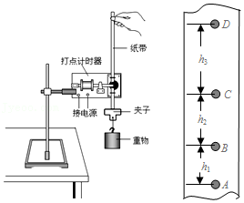

32．（山东学业考试）如图1所示为用电火花打点计时器验证机械能守恒定律的实验装置。

（1）若已知打点计时器的电源频率为50Hz，当地的重力加速度g＝9.80m/s2，重物质量为0.2kg。实验中得到一条点迹清晰的纸带如图2所示，打P点时，重物的速度为零，A、B、C为另外3个连续点，根据图中的数据，可知重物由P点运动到B点，重力势能少量△Ep＝　 　J．（计算结果保留3位有效数字）

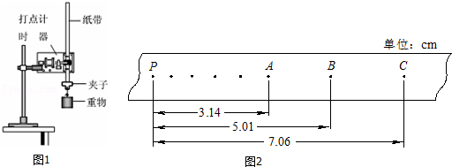

（2）若PB的距离用h表示，打B点时重物的速度为vB，当两者间的关系式满足　 　时，说明下落过程中重锤的机械能守恒（已知重力加速度为g）。

（3）实验中发现重物增加的动能略小于减少的重力势能，其主要原因是

A．重物的质量过大

B．重物的体积过小

C．电源的电压偏低

D．重物及纸带在下落时受到阻力。

33．（鹤庆县校级期末）某同学在“验证机械能守恒定律”时按如图甲所示安装好实验装置，正确进行实验操作，从打出的纸带中选出符合要求的纸带，如图乙所示，图中O点为打点起始点，且速度为零．

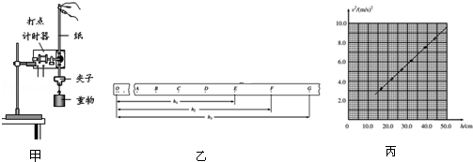

（1）选取纸带上打出的连续点A，B，C，…，测出其中E，F，G点距起始点O的距离分别为h1，h2，h3，已知重锤质量为m，当地重力加速度为g，打点计时器打点周期为T，为验证此实验过程中机械能是否守恒，需要计算出从打下O点到打下F点的过程中，重锤重力势能的减少量△Ep＝　 　，动能的增加量Ek＝　 　（用题中所给字母表示）．

（2）以各点到起始点的距离h为横坐标，以各点速度的平方v2为纵坐标建立直角坐标系，用实验测得的数据绘出v2﹣h图线，如图丙所示，该图象说明了　 　；

（3）从v2﹣h图线求得重锤下落的加速度g＝　 　m/s2（结果保留三位有效数字）

**四．实验题（共2小题）**

34．（辽宁三模）某同学用如图所示装置验证小球向下摆动过程中机械能守恒定律，细线一端固定在天花板上的O点，另一端吊着小球，在O点的正下方有一温度很高的电热丝，已知当地的重力加速度为g。实验步骤如下：

①实验开始前，测出小球的直径D，再让小球处于自然悬挂状态，测出悬线的长为L，小球下端距水平地面的高度为h；

②将小球向左拉离平衡位置，测出细线与竖直方向成一定的张角θ，由静止释放小球，使小球在竖直面内做圆周运动，小球运动到最低点时细线立即被电热丝烧断（不计细线烧断时能量损失）；

③烧断细线后，小球水平抛出，测得小球抛出后的水平位移为s。

完成下列问题：

（1）本实验所用器材有：细绳、小球、电热丝、量角器和　 　（填入正确选项前的字母）。

A.天平

B.刻度尺

C.游标卡尺

（2）烧断细线后，小球水平抛出速度表达式为v0＝　 　（用已知和测量物理量的符号表示）。

（3）验证机械能守恒定律成立的表达式为　 　（用已知和测量物理量的符号表示）。

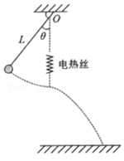

35．（鼓楼区校级月考）“验证机械能守恒定律”的装置如图所示，气垫导轨上安装了1、2两个光电门，滑块上固定一竖直遮光条，滑块用细线绕过定滑轮与钩码相连，细线与导轨平行。

（1）在调整气垫导轨水平时，滑块不挂钩码和细线，接通气源后，给滑块一个初速度，使它从轨道右端向左运动，发现滑块通过光电门1的时间大于通过光电门2的时间，为使气垫导轨水平，可采取的措施是　 　。

A．调节P使轨道左端升高一些

B．遮光条的宽度应适当大一些

C．调节P使轨道左端降低一些

D．滑块的质量增大一些

（2）正确进行实验操作，测出滑块和遮光条的总质量M，钩码质量m，遮光条的宽度用d表示，已知重力加速度g，现将滑块从图示位置由静止释放。

①若滑块经过光电门2时钩码未着地，测得两光电门中心间距L，由数字计时器读出遮光条通过光电门1、2的时间分别为t1、t2，则验证机械能守恒定律的表达式是　 　。

②若滑块经过光电门2时钩码已着地时，为验证机械能守恒定律，已测得钩码初始位置离地的高度h，还需测量的一个物理量是　 　。

